國立嘉義大學 理工學院電子報 2016年11月
一、行 政 訊 息
資訊工程學系
- 資訊工程學系於105年11月23日系週會時間邀請畢業系友鄭宇志先生(奇美醫院資訊組工程師)與在校學生進行座談，分享求學工作經驗，藉此鼓勵學生儘早規畫未來以及提供方向。
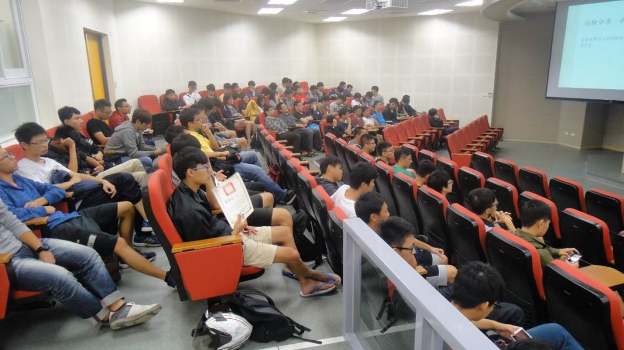
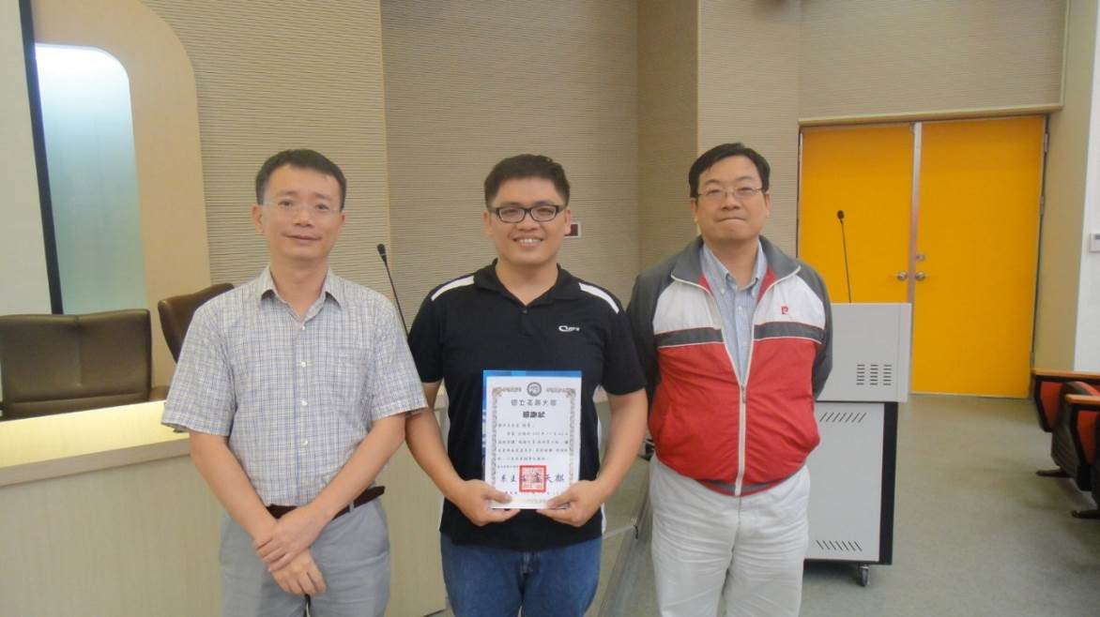

電機工程學系
1. 高教評鑑中心於11/10-11/11蒞校實施電機系碩士班實地訪評評鑑
生物機電工程學系
- 生物機電系於105年11月5日上午9時在機電館系史室召開系友會第六屆第十次理監事會議。
- 生物機電工程學系於105年11月5日上午10時30分在機電館氣壓教室舉行105年度系友會員大會，會後在機電館旁廣場舉行畢業系友聯誼餐會。
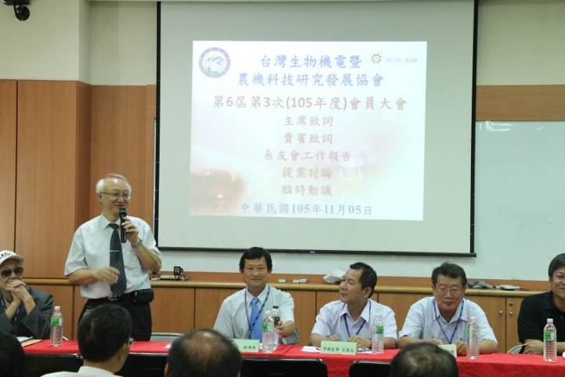 | 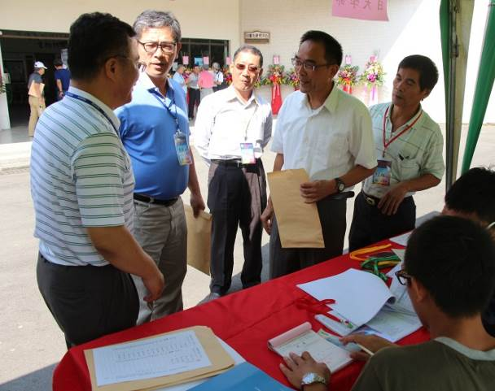
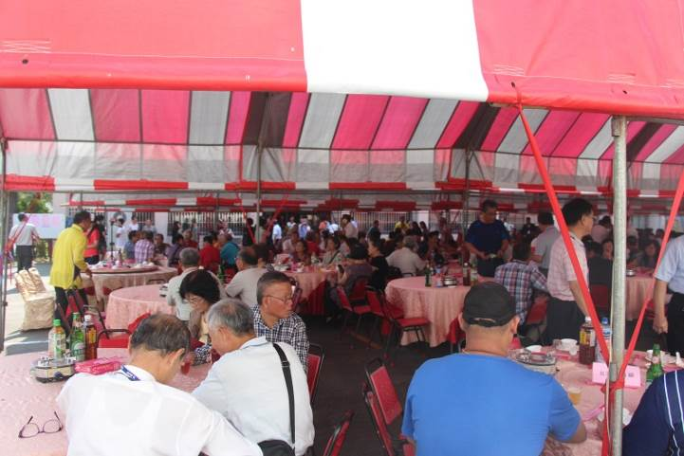 | 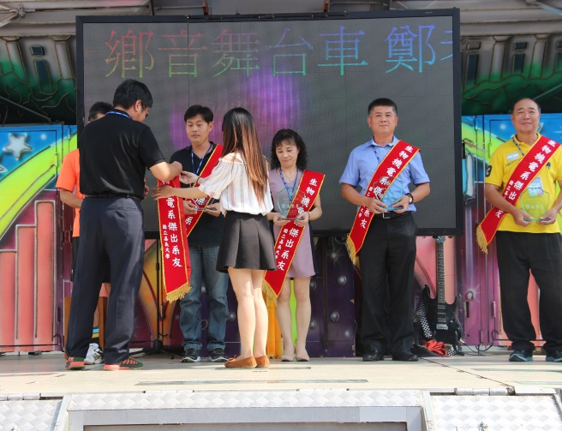
- 恭賀生物機電工程學系畢業系友陳錫彬、陳俊宏、羅榮茂、黃進聰、郭明彰榮獲105年度傑出系友獎(如圖)；陳啟宗榮獲105年度榮譽傑出系友獎獎。
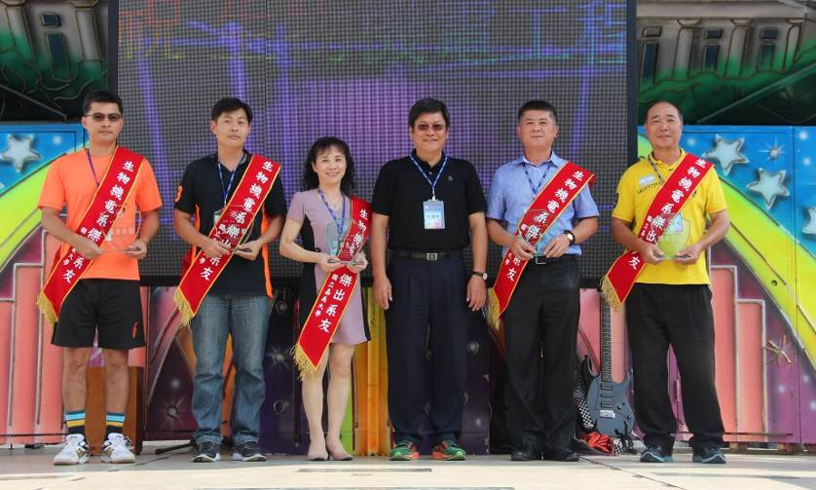
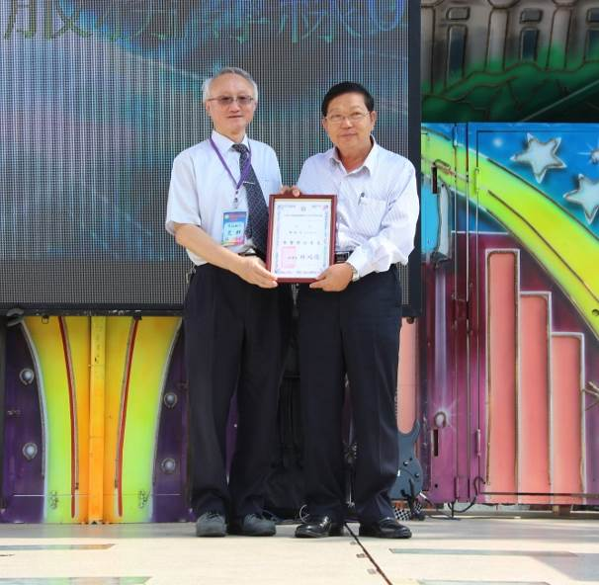
- 生物機電工程學系頒發105年度獎學金：「系友會獎學金」碩士班曾心怡同學、曾柏昌；大學部蔡東原、蘇品丞、黃彥儒及進修部黃智雍、余政勳、許建程等。「清元教育事務基金會獎學金」碩士班徐浩軒；大學部許慧貞及鄧翔冠。「李昌吉先生實習優秀學生獎學金」大學部湯昀翔及林芃瑄。以上獲奬同學於系友餐會中接受表揚。
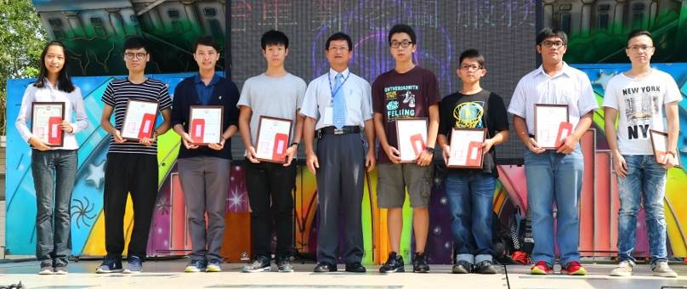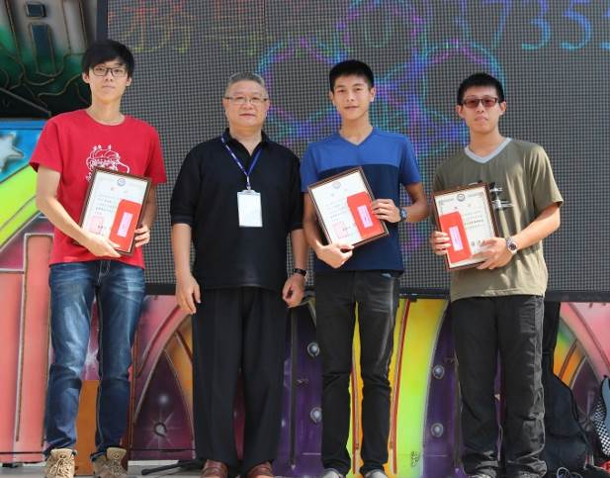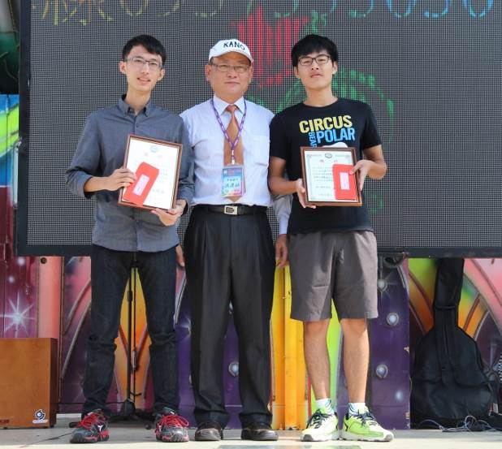
土木與水資源工程學系
- 土木與水資源工程學系水工與材料試驗場榮獲105年度「產學合作績優中心」獎。
- 土木與水資源工程學系105年11月12日舉辦嘉義市105年度水土保持教育宣導
- 土木與水資源工程學系105年普考錄取名單
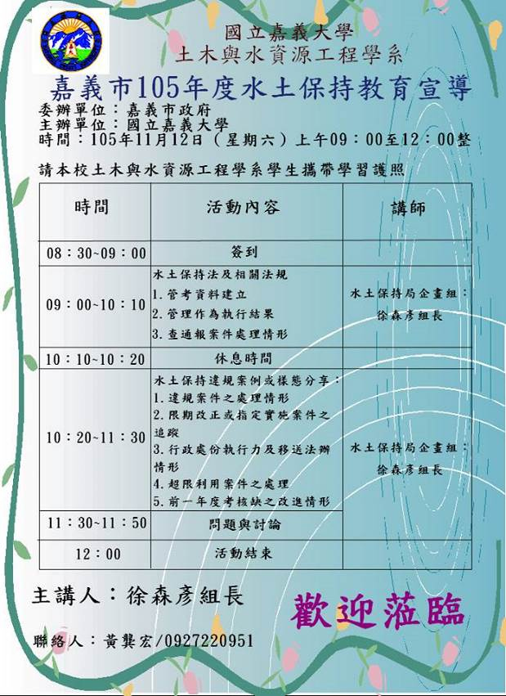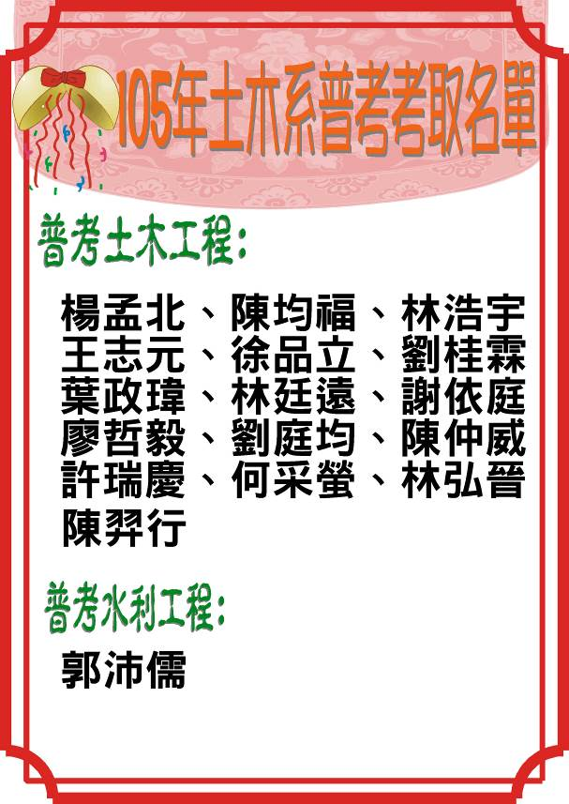
- 土木與水資源工程學系105年11月23日下午1點20分邀請新光工程顧問有限公司柯振益技師演講，題目為我的成長及創業。
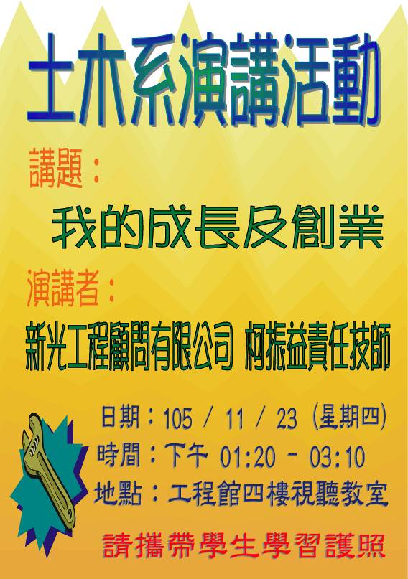

二、教 學 活 動
機械與能源工程學系
- 機械與能源工程學系於105年11月30日舉辦校外實習成果發表會。
- 機械與能源工程學系節能技術導論邀請台電竹門電廠葉登富廠長介紹「發電與輸配電節能」、榮聖機械工業股份有限公司林榮山顧問介紹「機械工廠的節能生產、節料控管、與成本節約」。
- 機械與能源工程學系吳健平、李昂燕、陳盈伶於嘉義市工業會70屆工業節進行專題作品展示。
榮譽名稱： | 吳健平、李昂燕、陳盈伶於嘉義市工業會70屆工業節進行專題作品展示
活動日期： | 105 年 11月 20日
活動地點： | 嘉義大學 瑞穗館
參加對象： | 嘉義市工業會
活動效益： | 國立嘉義大學機械與能源工程學系，配合國家產業發展需要，以培育機械、能源、節能相關之高級研發人才為目的。本系最近與食品科學系合作，開發出「整合綠能丶儲能丶智能的節能仿古醬油發酵系統」，將醬油的發酵過程從室外移至室內，並進行溫度控制，希望能在提高品質的同時，又能夠縮短製程。為了達到節能減碳的目的，本系統所使用的電力來自於太陽能板以及風力發電機。此外，我們還利用智慧電網進行電力的調度，並探討跟台電買、賣電的最佳時間點，以達到最高的經濟效益。  此作品由本系吳健平與李昂燕同學與食品系陳盈伶同學於嘉義市工業會70屆工業節對該會成員發表上述發酵系統。
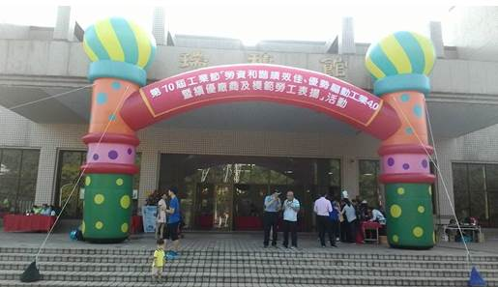
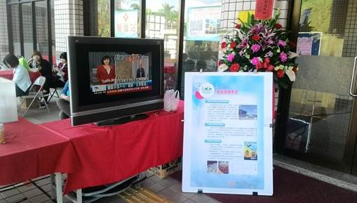
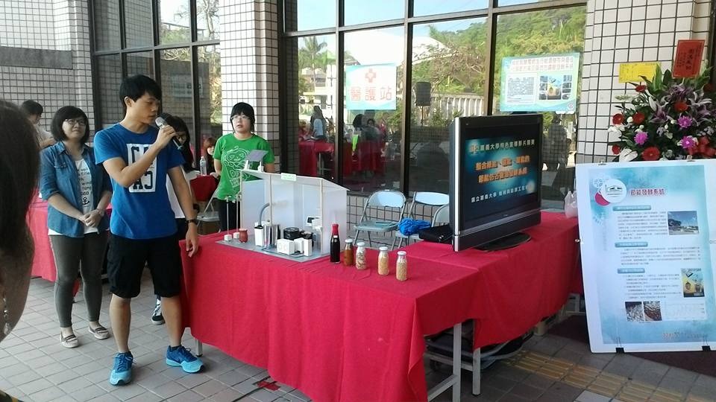

- 機械與能源工程學系翁永進副教授帶領大四、大二同學校外見習: 參加中國鑛冶工程學會與中鋼公司為促進綠色能源相關產/官/學/研界之交流，訂於105年11月9日(星期三)12:30～16:50，假中鋼集團總部大樓地下一樓國際會議廳舉辦之綠色能源開發與應用專題論壇。會中期望國內相關領域之產、官、學、研界專家於本活動進行研討及交流，激盪出更多產官學研合作機會，以整合發展適合我國之綠色能源開發與應用相關技術，對本系而言將促進應屆畢業生與在校生充分了解綠色能源相關產/官/學/研現況。

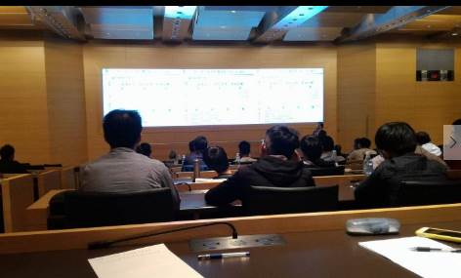
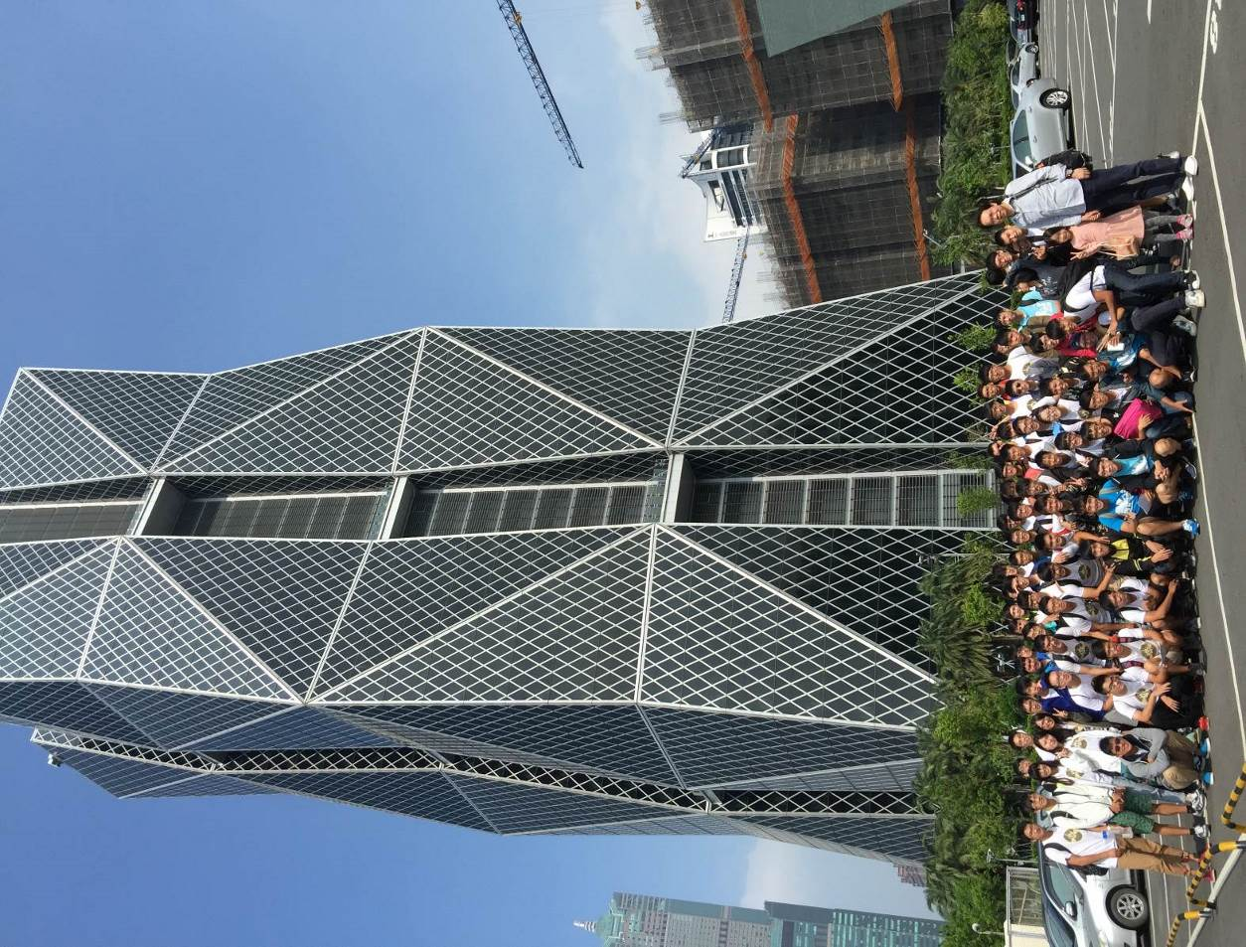

- 機械與能源工程學系11月份舉辦之演講活動如下：
日期 | 演講者 | 服務單位 | 主題
11/30 | 徐美惠經理 | 矽品精密工業股份有限公司 人力資源處中彰人資部 | 企業用人選才面面觀—  1. 公司簡介  2. 履歷撰寫 3. 面試技巧
應用化學系
- 應用化學系於105年11月9日辦理專題演講，邀請國立彰化師範大學化學系林泱蔚教授蒞校，以「Gold/silver nanomaterials: green synthesis, characterization and applications」為題進行專題演講。
- 應用化學系於105年11月16日辦理專題研討會，邀請CAS-A Division of The American Chemical Society劉全哲博士蒞校，以「Scifinder-專利、合成與分析方法進階檢索」為題進行專題演講。
- 應用化學系於105年11月16日辦理專題演講，邀請中央研究院化學研究所趙奕姼研究員蒞校，以「展望化學的未來：An Era of Reimagining and Reinventing」為題進行專題演講。
電機工程學系
1. 於11/23邀請國立虎尾科技大學電機工程系 蘇暉凱教授演講
- IPv6技術發展與家庭物聯網應用
電子物理學系
1.恭喜電子物理學系羅淑月小姐榮獲105學年度「資深行政人員獎」，並於2016年11月5日在「國立嘉義大學97週年校慶典禮」中獲公開頒獎表揚。
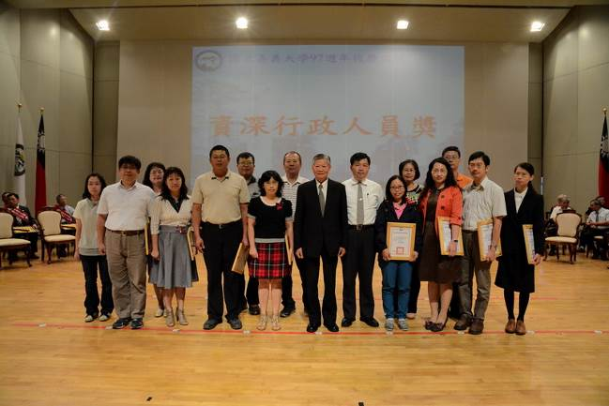
2.恭喜電子物理學系羅淑月小姐榮獲105學年度「績優職員獎」，並於2016年11月5日在「國立嘉義大學97週年校慶典禮」中獲公開頒獎表揚。
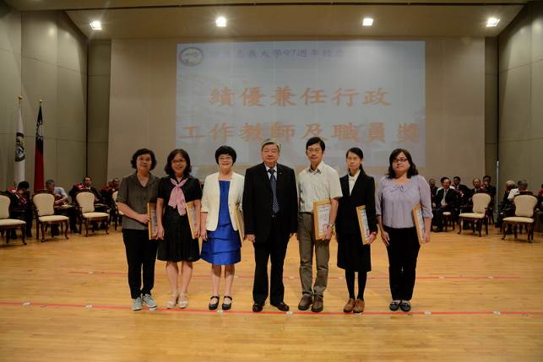
生物機電工程學系
- 生物機電工程學系大學部林芃瑄同學獲本校國際事務處海外體驗獎學金，並在洪敏勝老師指導下前往本校姐妹校長岡技術科學大學(Nagaoka University of Technology)進行學術參訪交流。
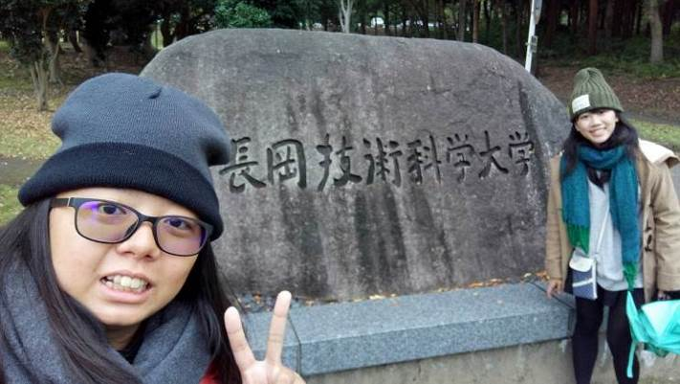
- 2016第21屆全國大專校院資訊應用服務創新競賽日前舉行決賽，由嘉義大學艾群副校長所指導的生物機電學系大四學生黃宜婷、洪子庭及許慧貞等以「睡眠腦波耳機設計之研究專題」榮獲資訊技術應用組第二名； 艾群副校長表示，睡眠耳機設計特別之處，在平時是輕便的頭戴式耳機，透過藍芽訊號傳送以無線傳輸的方式，進行歌曲播放、選曲以及監控專注放鬆情況，同時可以作為無線耳機，方便運動時使用；另一設計巧思是睡覺時可利用腦波偵測調整音量大小，並且在睡著時關閉音樂，達到降低長時間聽音樂時對耳朵造成的負擔，未來可望能在這耳機裡面加裝抗噪裝置，讓這個耳機聆聽音樂達到最佳音效。
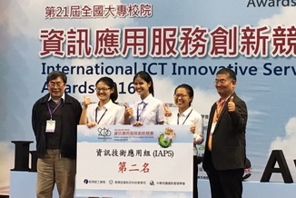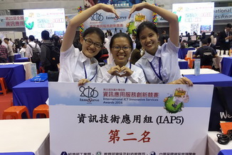
能源與感測器中心
- 2016年11月16日中心主任在生物機電工程系(所)之農機訓練中心，進行 “單缸柴油引擎檢修班” 授課4小時課程。
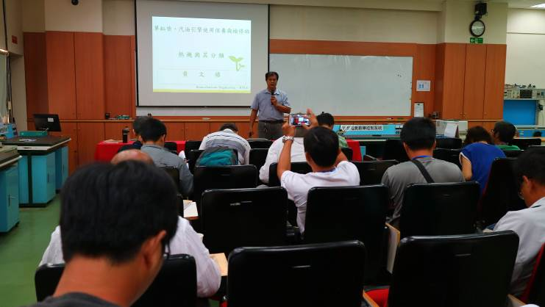

三、研 究 訊 息
機械與能源工程學系
- 機械與能源工程學系丁慶華教授指導羅章丞與李昂燕同學以此作品參加2016全國大專院校產學創新實作競賽，榮獲最佳創新獎。
榮譽名稱： | 羅章丞、李昂燕於2016全國大專院校產學創新實作競賽
活動日期： | 105 年 11月 24日
活動地點： | 國立彰化師範大學 工學院
參加對象： | 全國大專院校
活動效益： | 本系最近與瀚港企業進行產學合作，並在丁慶華老師的指導下開發出「馬達製程線上性能檢測系統」，以提升生產效率與量測準確度為目的開發本作品，結合空間節省、精準測試、簡易操作及提升速度的概念，整合原電流與轉速兩站，以供操作員使用，同時引進新技術提高精準度、檢測速度，並簡化作業手續，成為一套整合性的系統。  由本系羅章丞與李昂燕同學以此作品參加2016全國大專院校產學創新實作競賽，榮獲最佳創新獎。
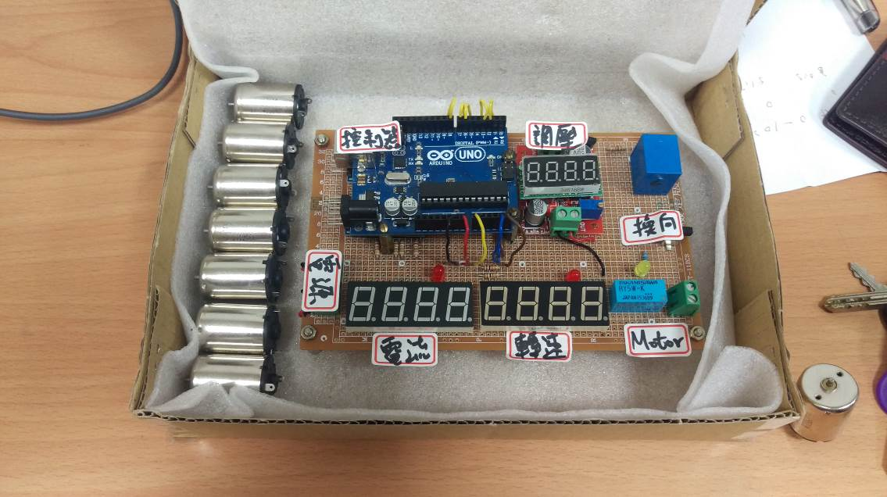
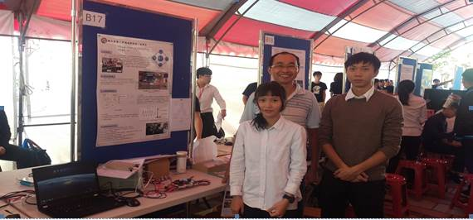
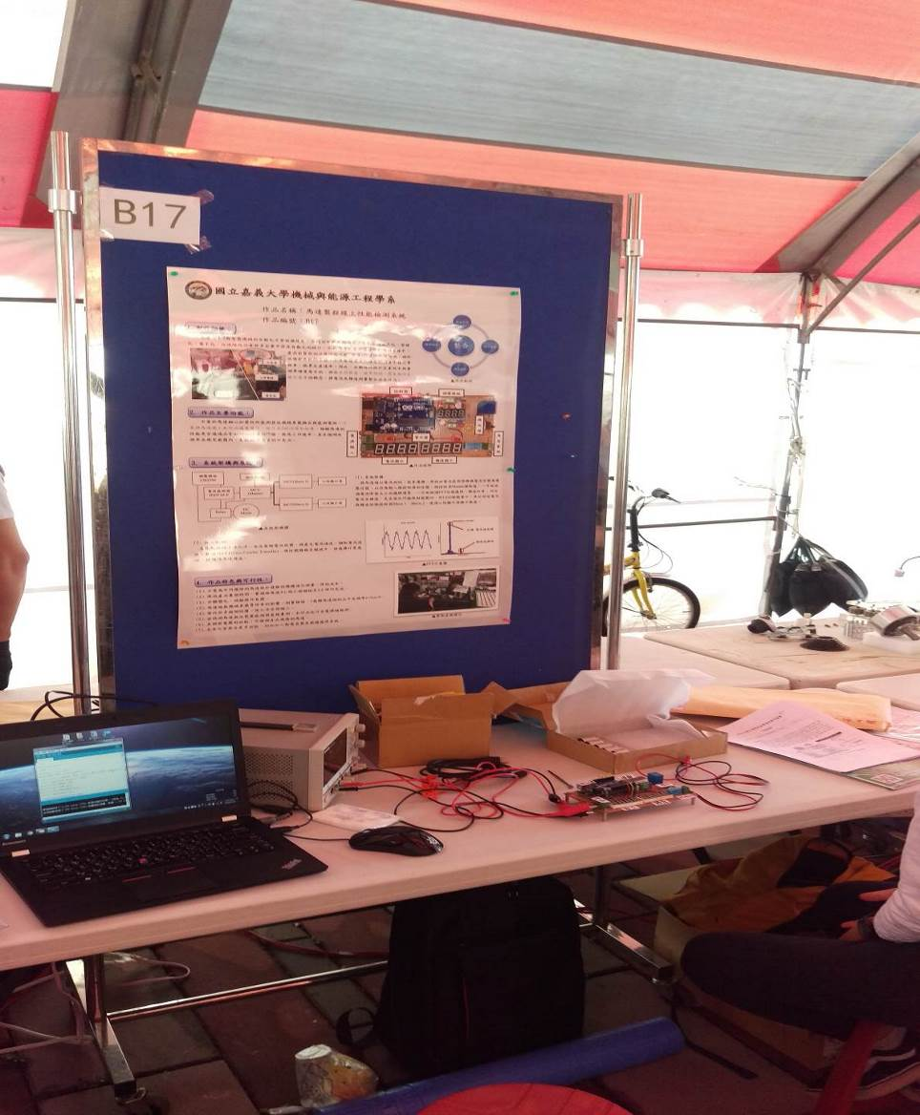
- 機械與能源工程學系林肇民教授發表SCI期刊論文:C. M. Lin*, T. C. Lin, Y. C. Liu, “Electric conduction failure of ACF packages based on pad array aspect ratio consideration,“ Microsystem Technologies, vol. 22, pp. 2883-2891, 2016.
- 機械與能源工程學系張烔堡教授發表SCI論文:
Tong-Bou Chang*, Zhi-Long Wang” Experimental investigation into effects of ultrasonic vibration on pool boiling heat transfer performance of horizontal low-finned U-tube in TiO2 /R141b nanoﬂuid”, Heat and Mass Transfer, Vol. 52, No. 11, pp 2381–2390, 2016. (SCI).
- 機械與能源工程學系張烔堡教授指導大四學生傅自強及郭士瑄發表研討會論文:
(1).張烔堡,傅自強,郭士瑄“洩漏風對汽車車內二氧化碳濃度變化之CFD模擬研究”, 2016能源與冷凍空調學術研討會, ERAC016,台北科技大學, 2016。
(2.)張烔堡,郭士瑄,傅自強 “回風率與具區域性流場之個人型空調椅耗能之關係研究”, 2016能源與冷凍空調學術研討會, ERAC017,台北科技大學, 2016。
活動名稱： | 2016 能源與冷凍空調學術暨技術研討會
活動日期： | 105年 11 月 19日
活動地點： | 國立台北科技大學
參加對象： | 機械與能源工程學系張烔堡教授及學生傅自強、郭士瑄。
活動效益： | 機械與能源工程學系張烔堡教授指導學生傅自強、郭士瑄參加2016 能源與冷凍空調學術暨技術研討會，並發表兩篇論文。  - 張烔堡,傅自強,郭士瑄“洩漏風對汽車車內二氧化碳濃度變化之CFD模擬研究”, 2016能源與冷凍空調學術研討會, ERAC016,台北科技大學, 2016。  - 張烔堡,郭士瑄,傅自強 “回風率與具區域性流場之個人型空調椅耗能之關係研究”, 2016能源與冷凍空調學術研討會, ERAC017,台北科技大學, 2016。
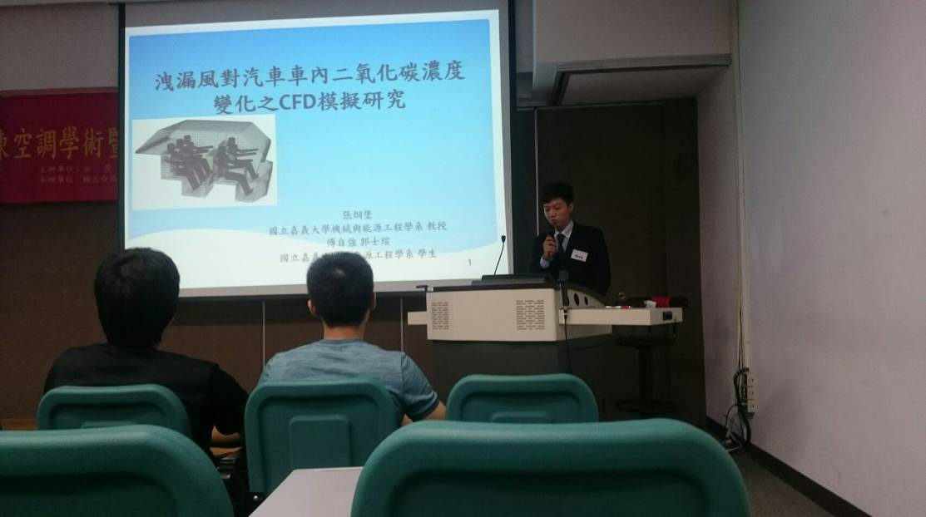
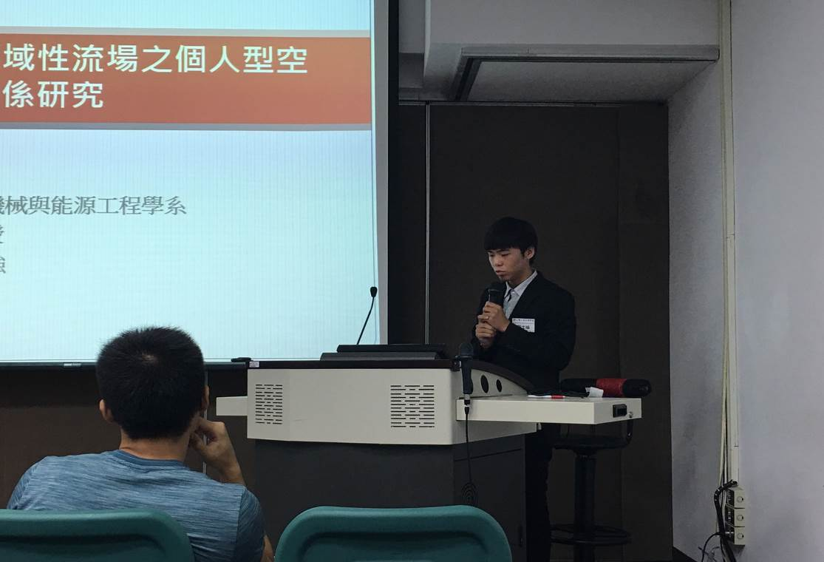

- 機械與能源工程學系翁永進副教授作品Research on Development of Asymmetric Quasi Gray Scale Micro-roll Imprinting Technology獲2016第七屆IIIC國際創新發明競賽金牌獎。
資訊工程學系
- 2016年11月28日(星期一)本校舉辦第五屆嘉義大學暨日本香川大學聯合研討會，其中一場下午的研討會場次在資工系舉辦，由香川大學Tarumi教授與本校資工系師生多人進行學術交流，共計9篇研究報告進行發表。議程安排與照片如下。
Program at a Glance
Session: Academic exchange of Computer Science between Kagawa University and National Chiayi University
Date: Monday, November 28th, 2016
Time: 14:30 - 16:50
Location: 理工大樓四樓會議室 (A16-410)
Chair: Prof. Chih-Yi Chiu (邱志義)
Schedule:
14:30 Introduction of our faculty
14:35 Supports for remote informal communication and its application for music performance, Prof. Hiroyuki Tarumi (垂水浩幸)
15:00 Document representation for text classification, Prof. Yaw-Huei Chen (陳耀輝)
15:10 Classifying protein-protein interaction type with associative pattern, Prof. Huang-Cheng Kuo (郭煌政)
15:20 Video copy detection in a large-scale dataset, Prof. Chih-Yi Chiu (邱志義)
15:30 Searching in big data, Ms. Amorntip Prayoonwong and Mr. Steven Wang (王正賢)
15:40 Break
15:45 Network coding, Ms. Wen-Xuan Yu (余玟萱)
15:55 Itinerary, Mr. Peter Lo (羅大翔)
16:05 Research on network forensics analysis, Mr. Ren-Wei Liou (劉仁暐)
16:15 Waterlog, Ms. Kejo Hsieh (謝可柔)
16:25 Panel discussion
16:50 Closing
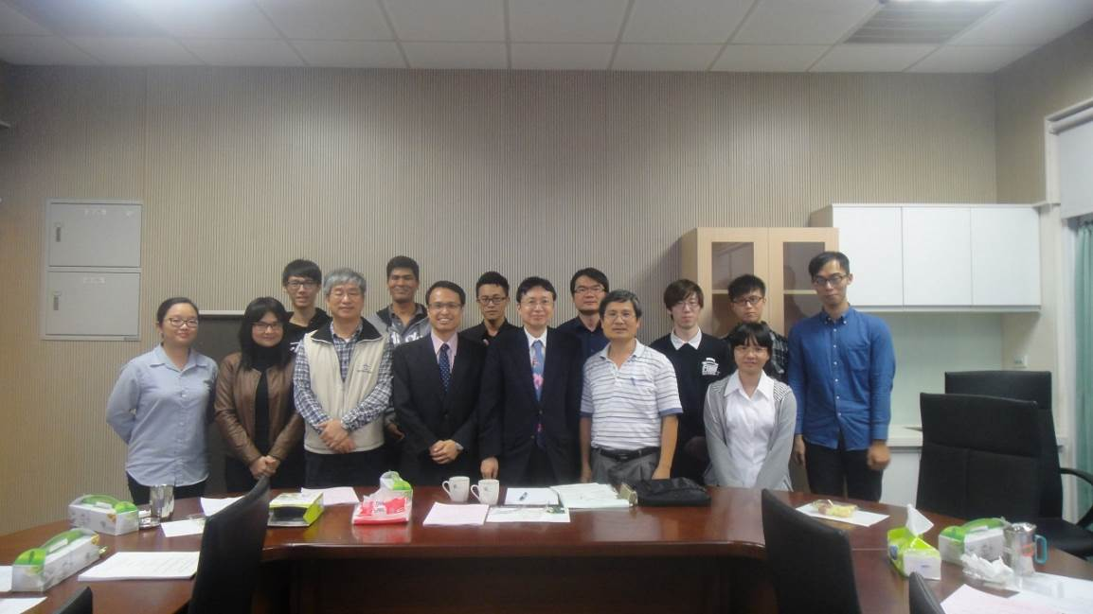
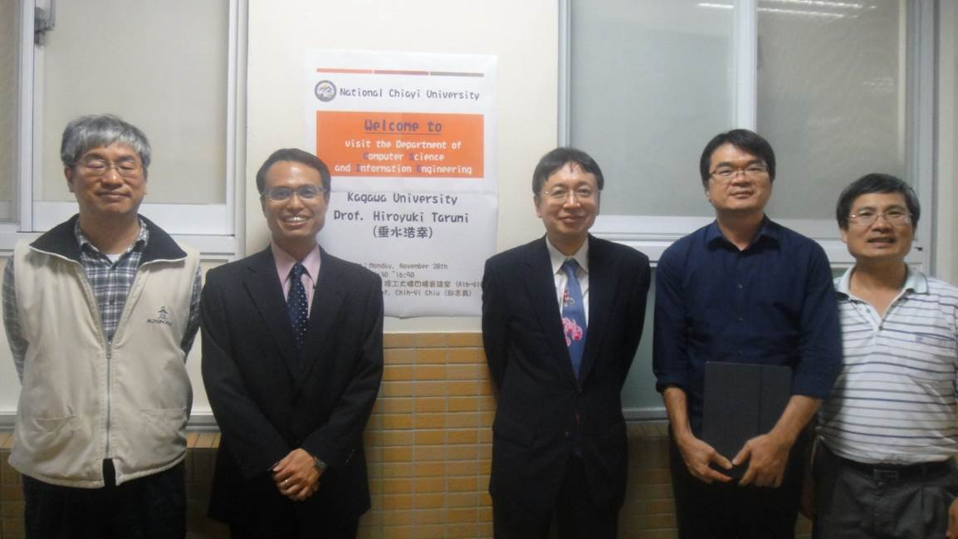
- 資訊工程學系於105年11月09日，與電機系、數位資訊中心共同舉辦「2016軟體工程與程式開發技術研討會」，邀請業界專家許晉銘先生(曾任勤業眾信鑑識實驗室副理)，講授：「駭客入侵手法說明及鑑識調查分析」，工研院技術副組長李潤容博士，講授「Graphics Everywhere: From Hardware Devices to Software Applications」，以及華晶科技軟體驗證部門技術經理許兆榕博士，講授「醫療產品自動化測試初探與演示」。
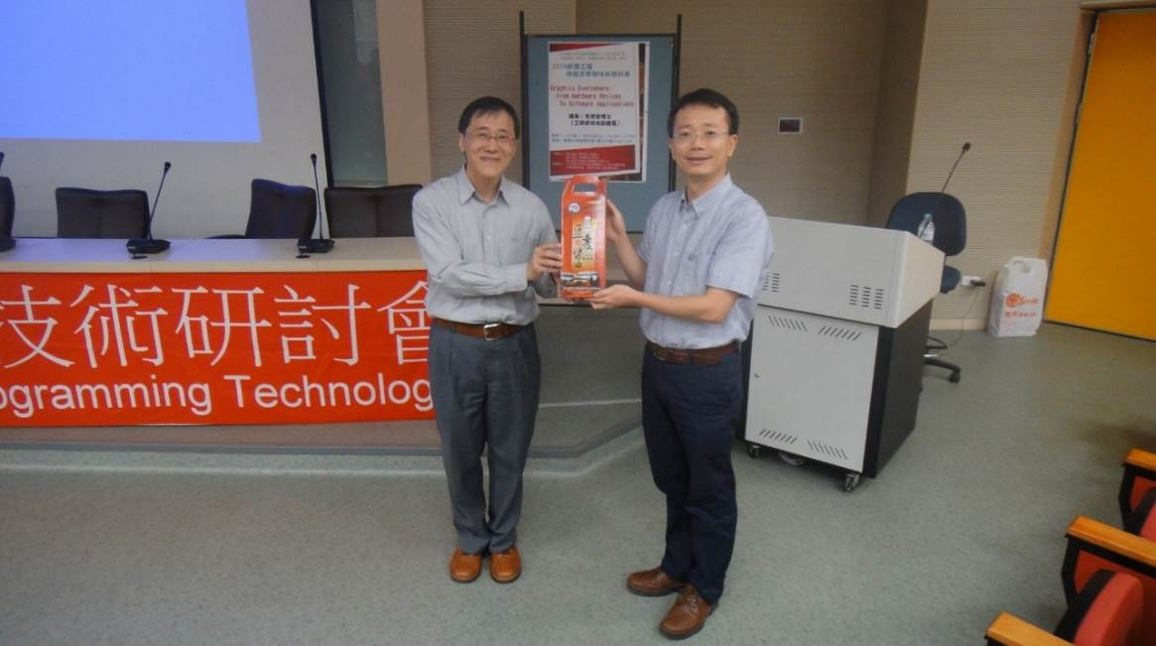
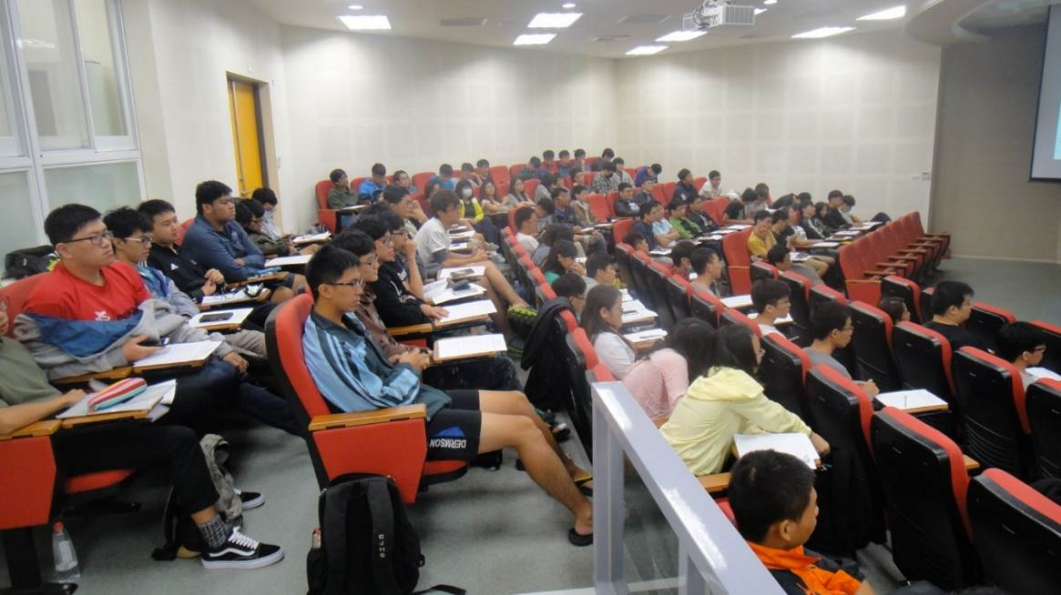
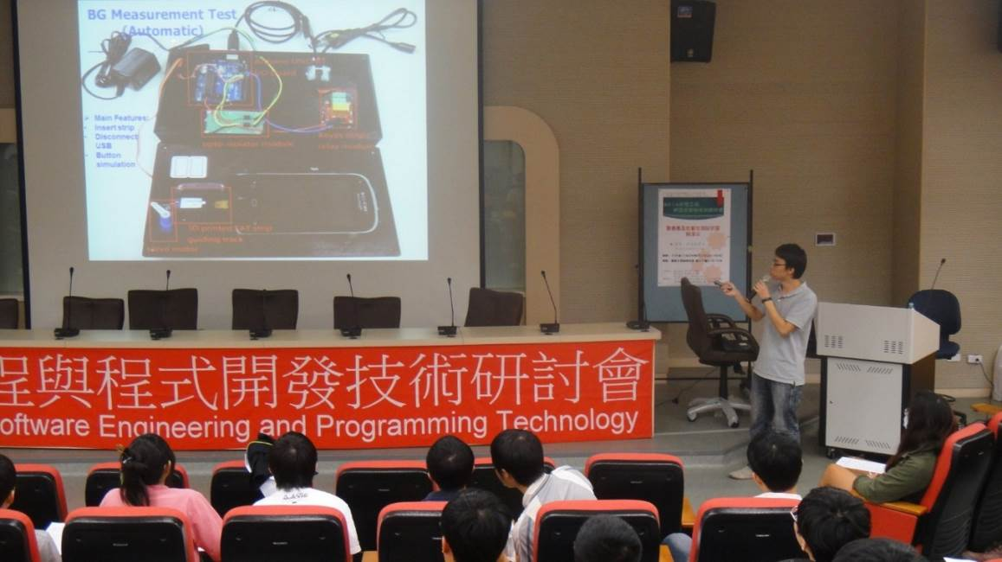
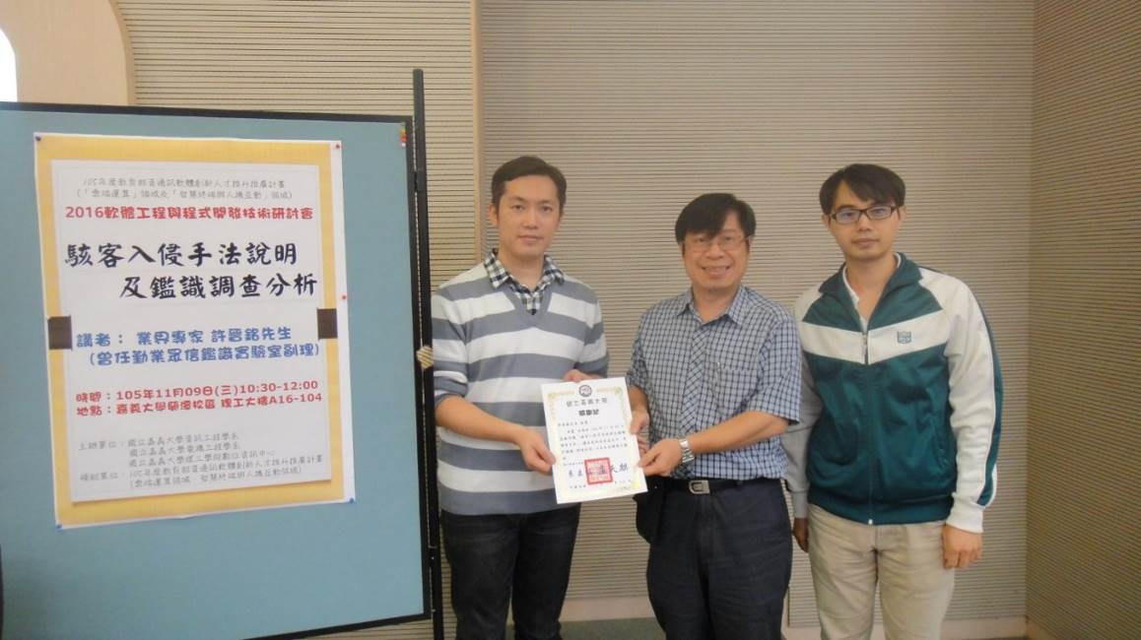
- 資訊工程學系於105年11月10日，邀請中山大學 陳嘉平教授，講授：「機器學習與類神經網路」。
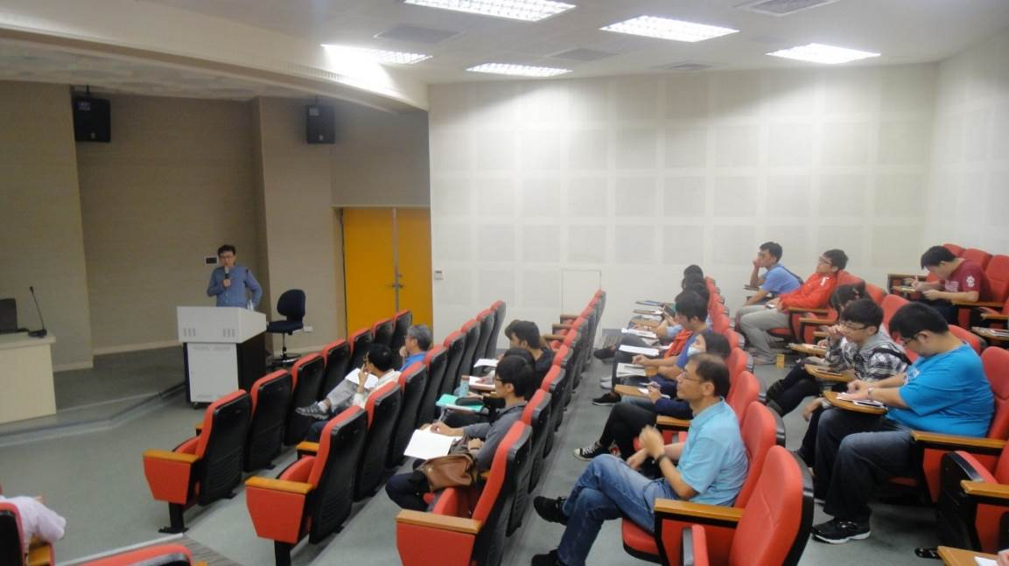
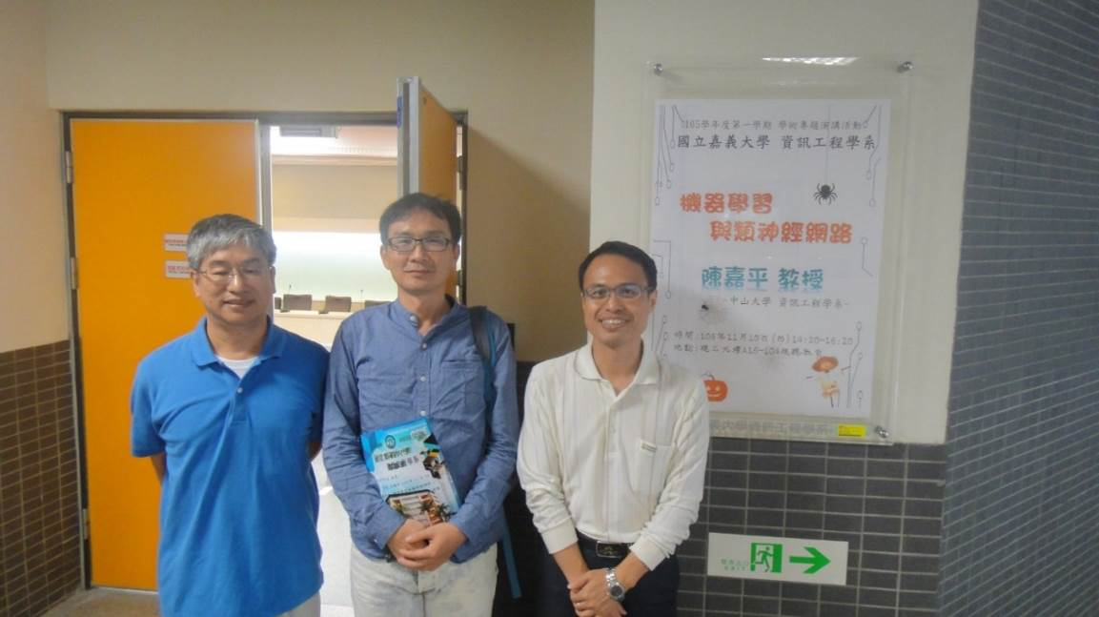

- 資訊工程學系於105年11月24日，邀請日月光半導體生管採購副總辦公室主任陳榮宏博士，講授「在工業4.0的期待-高科技的資訊整合」。
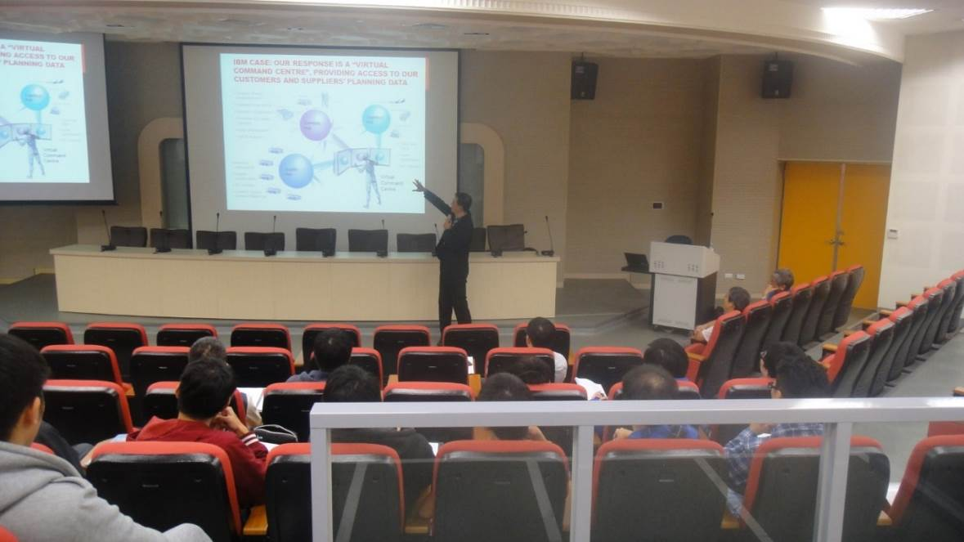
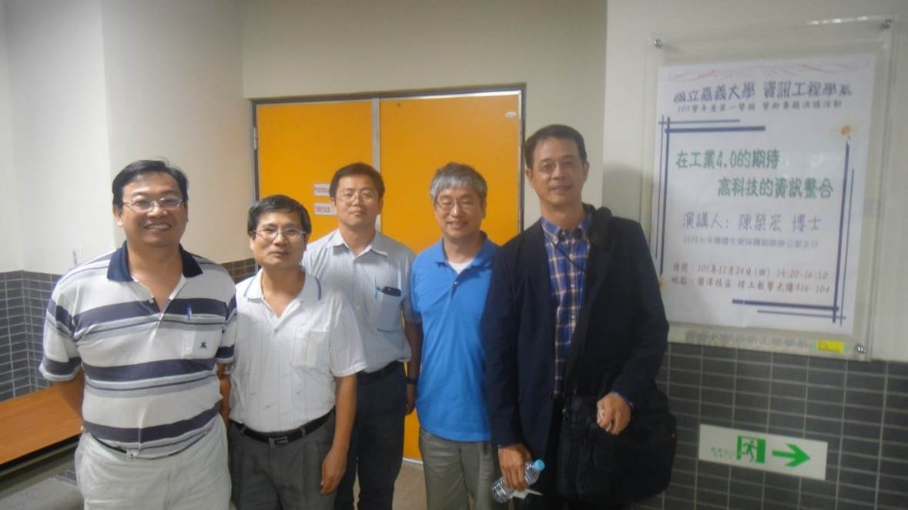
應用化學系
- 應用化學系李瑜章教授於2016年10–11月於國際研討會發表二篇論文，相關資料如下：
- ACP-2016-Korea, The 11th International Conference on Cutting-Edge Organic Chemistry in Asia (ICCEOCA-11). PO-D-13, "Applications of Rearrangements of γ-Allyloxy and γ-Benzyloxy Vinylogous Urethanes Toward Natural Product Synthesis", Yu-Jang Li, Chung-Chien Hou, Kuei-Chen Chang, Rou-Jie Huang, Lee-Ya Wang, Cheng-Chiao Li, Guo-Ming Ho, Oct 27–30, 2016, KAIST (Daejeon), Korea.
- International Symposium on Catalysis and Fine Chemicals 2016, C & FC 2016, IL-32. "Reactions and Applications Toward Natural Product Synthesis of γ-Allyloxy and γ-Benzyloxy Vinylogous Urethanes", Yu-Jang Li, Nov 10–14, 2016, Taipei., 4, 4.
電子物理學系
      - 電子物理學系陳思翰教授期刊論文發表：S.-H. Chen*, C.-F. Yu, C.-J. Wang, S.-H. Chen, Y.-D. Chen, T.-C. Chen, and C.-F. Lin, "Light enhancement of plasmonic nano-structure for PLEDs at RGB wavelengths", Organic Electronics 38(11): 337-343, (2016 November) (SCI)
      - 電子物理學系李宗隆教授於2016年10月31日～11月2日至新竹參加The 19th Asian Workshop on First-Principles Electronic Structure Calculations (ASIAN-19)國際會議，於會中發表壁報論文：T. L. Li and W. C. Lu, "Electronic structures of intramolecularly intercalated alkali-rubrene complexes".。(poster P04-42)。
應用數學系
- 11月28-29日應用數學系莊智升教師參加高雄師範大學數學系舉辦的 2016 泛函分析與最優化理論及其應用研討會並發表論文.
(論文題目：Inertial Proximal Algorithm and Convergence Theorem for The DC Program)
- 11月15-20日應用數學系林仁彥教師應邀參加福州大學舉辦之2016年最優化及其應用前沿研討會，會中報告之題目：A study on jointly replenishment problem with quantity discounts。
- 11月26日應用數學系吳忠武、林仁彥教師參加104年度科技部工程司工業工程與管理學門專題計畫研究成果發表會，會議舉行地點為朝陽科技大學設計大樓。

- 推 廣 服 務
機械與能源工程學系
- 機械與能源工程學系丁慶華教授擔任期刊Journal of Renewable and Sustainable Energy論文審查委員。
- 機械與能源工程學系丁慶華教授擔任期刊Control Engineering Practice論文審查委員。
- 機械與能源工程學系林肇民教授擔任SCI期刊Microelectronics Reliability之Reviewer。
- 機械與能源工程學系林肇民教授專題演講：結構振動分析，吳鳳科大消防研究所
- 機械與能源工程學系張烔堡教授擔任2016能源與冷凍空調學術研討會之籌備委員會委員。
- 機械與能源工程學系張烔堡教授擔任2016能源與冷凍空調學術研討會之論文委員會委員。
- 機械與能源工程學系張烔堡教授擔任2016能源與冷凍空調學術研討會之會議主持人。
- 機械與能源工程學系張烔堡教授擔任國際期刊Engineering in Agriculture, Environment and Food論文審查委員。
- 機械與能源工程學系張烔堡教授11月14日、11月28日擔任台南市政府覆議委員。
- 機械與能源工程學系張烔堡教授11月30日獲邀至國立虎尾科技大學車輛工程系進行專題演講。
- 機械與能源工程學系翁永進副教授擔任期刊International Journal of Systematic Innovation 論文審查委員。
- 機械與能源工程學系翁永進副教授擔任國際研討會ICSAMN 2017:19th International Conference on Sensors, Actuators, Micro- and Nanosystems 委員會成員。
- 機械與能源工程學系翁永進副教授擔任國際研討會ICSAMN 2017:19th International Conference on Sensors, Actuators, Micro- and Nanosystems論文審查委員。
電子物理學系
            - 電子物理學系陳思翰教授於2016年11月應邀擔任"ACS Applied Materials & Interfaces" SCI期刊論文的Reviewer。
      - 電子物理學系洪一弘教授於2016年11月應邀擔任"Applied Physics Letters"及"Journal of Physics D: Applied Physics" SCI期刊論文的Reviewer。
      - 電子物理學系蘇炯武教授於2016年11月18日上午9時至下午4時至國立北港高中參加「物理翻轉教學觀摩研習會」，並擔任會議引言人、頒獎人及主持人。翻轉教學觀摩研習主角為物理科方文宗老師，方老師為2016年物理教育學會物理教學獎得主，近2年更有豐富的翻轉教學經驗可供嘉大借鏡學習，嘉大長久與北港高中密切合作，日後更持續保持關係，透過引介學生來嘉大就讀，做好大學端往下扎根及學生輔導的工作。
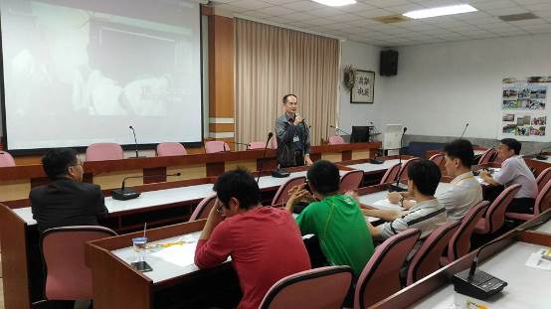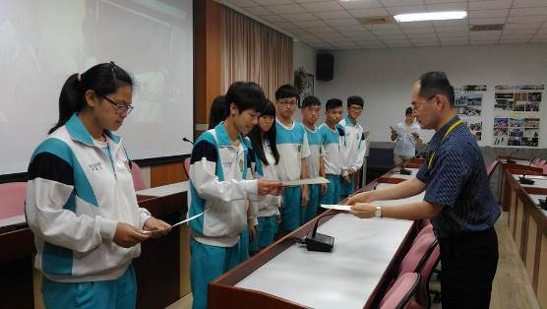
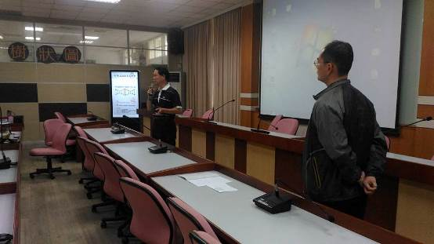

- 電子物理學系蘇炯武教授協助擔任第五屆嘉義大學暨日本香川大學聯合研討會(5th Chiayi-Kagawa University Workshop)平行議程(Electrophysics, Session 1)理工學院物化科學研究專題演講討論會中之主持人。
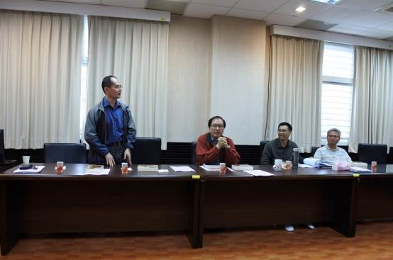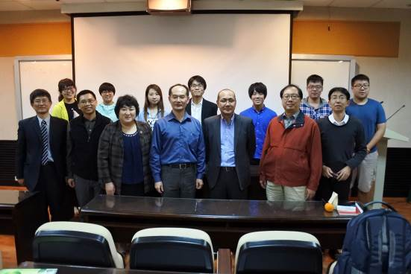

- 電子物理學系蘇炯武教授、林立弘副教授擔任第五屆嘉義大學暨日本香川大學聯合研討會(5th Chiayi-Kagawa University Workshop)主議程(Panel Session)的校內交流與會之理工學院教師代表。
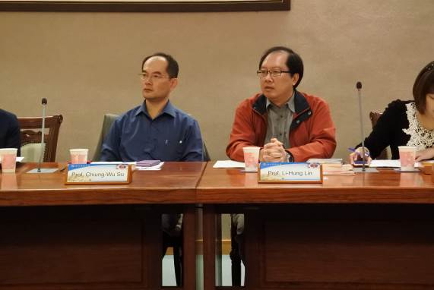
生物機電工程學系
- 洪敏勝老師擔任EI期刊BioNanoScience論文審查委員。
五、學 生 園 地
機械與能源工程學系
- 機械與能源工程學系羅章丞與李昂燕同學以此作品參加2016全國大專院校產學創新實作競賽，榮獲最佳創新獎。
- 機械與能源工程學系大四同學：朱建而、林筠翔通過華航複(面)試,將在明年3月份在華航實習。
- 巫釋鶱完成學期中專業校外實習表現優異獲得研發職缺服役前即正式工作。
- 機械與能源工程學系與校慶日舉辦畢業系友回娘家-職涯交流座談會。
團體名稱： | 機械與能源工程學系
活動名稱： | 校慶日畢業系友回娘家-職涯交流座談會
活動時間： | 10５年11月05日
活動地點： | 嘉義大學蘭潭校區
參加對象： | 嘉義大機械與能源工程學系師生與歷屆同學
活動效益： | 透過此座談會於校慶的時候邀請歷屆的學長姐們回來看看母校和分享就業或在學的經驗，讓學弟妹們可以了解未來的該如何規劃及想法。
參與人數 | 第一屆：18人，第二屆22人，應屆：5人
成果照片
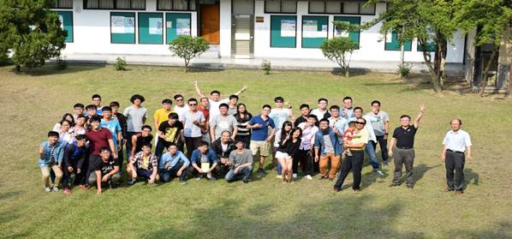
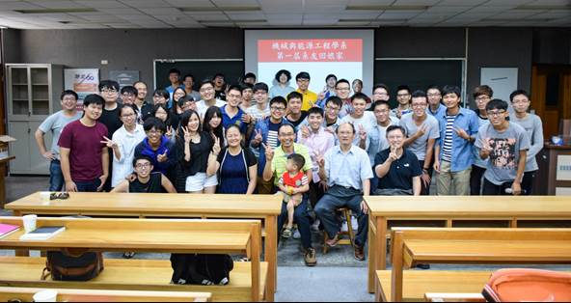
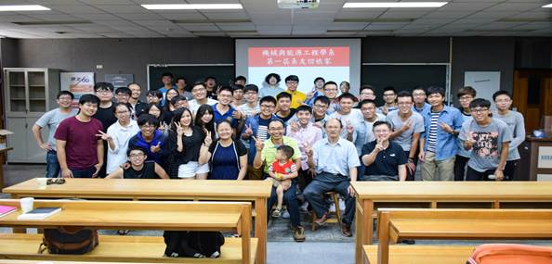
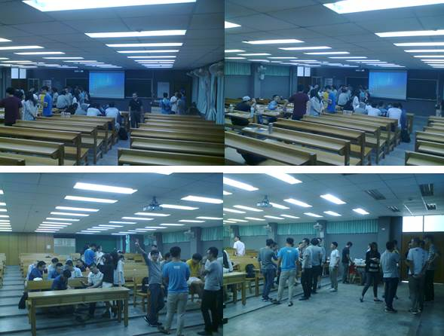

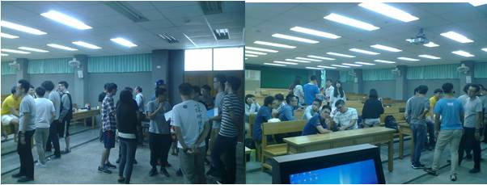
相見歡

資訊工程學系
資訊工程學系於105年11月5日舉辦系友座談暨球類競賽活動，藉由活動邀請畢業的學長姐回系與在校生一同歡樂聯繫感情。
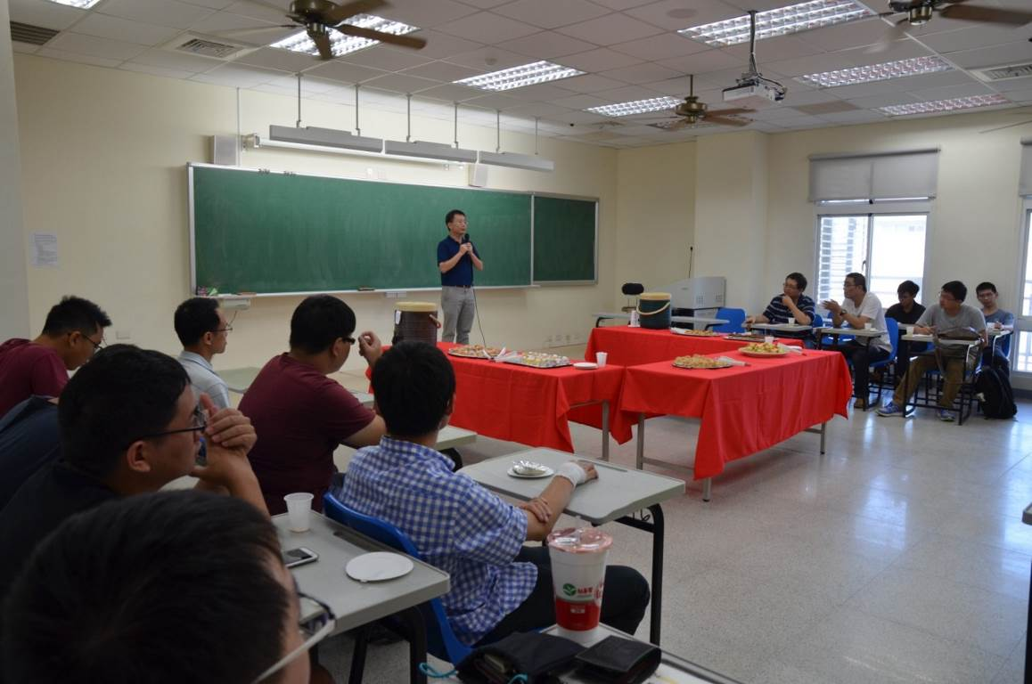
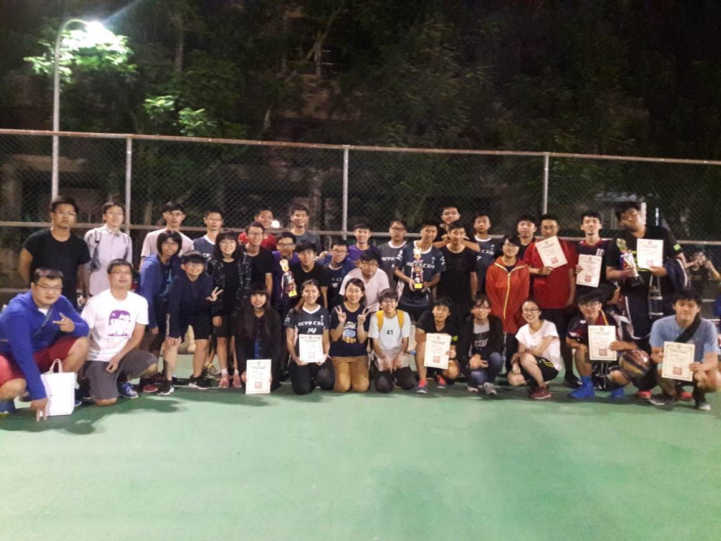
電子物理學系
            - 第二十二屆中華世界楊太極武藝全國錦標賽於2016年11月12～13日期間在嘉義市港坪運動公園體育館舉辦，由於承辦單位嘉義市楊太極武藝協會需要大批學生志工人力，經由電子物理學系許芳文教授兼系主任（兼楊太極錦標賽籌備處委員）邀請，電物系一年級甲班決定全班一起擔任這次活動的學生志工，以實踐服務學習的精神。在大一導師林立弘老師的陪同下，大家一大早便搭專車來到港坪體育館。首先進行各項預演，之後同學們便依序在各項活動時間開始時，各自到分配的崗位上開始工作。在活動進行之中，大家學習到了維持這種大型活動的辛苦，及服務民眾時的互動經驗，對於大一新鮮人而言，這真是一個印象深刻的志工服務經驗。這次的活動時間共連續兩天，可以說是相當的久，想必大家一定都累壞了。但是大致上，活動的進行是滿順利的。大家雖然看起來有些疲憊，但心裡是充滿一種完成歷練的成就感。對於這些大一新生來說，這便是最好的獎賞之一。也為這次的服務學習活動畫下了完美的句點。
活動行程表
11/12 項 目: | 11/13項目:
07:30-10:30 報到及準備(學習預演當日服務內容) | 7:00-8:00報到及準備
07:30-10:30 報到及準備(學習預演當日服務內容) | 08:00-10:30 各項比賽(個人)
10:30-11:30 開幕典禮 | 10:30-12:00 各項比賽(團體)
11:30-13:00 用餐及裁判會議 | 12:00-13:00 用餐及特色表演
13:00-17:00 各項檢定 | 13:00-14:00 決賽
18:00-20:00學習預演隔日服務內容及晚餐 | 14:00-15:30各協會楊家老架特色表演
20:00-20:30 整理場地及賦歸 | 15:30-16:00閉幕典禮：頒獎、會旗交接
20:00-20:30 整理場地及賦歸 | 16:00-16:45整理場地及賦歸
活動過程
開幕典禮時負責舉牌的同學們：
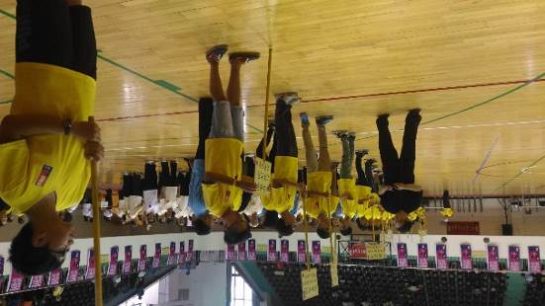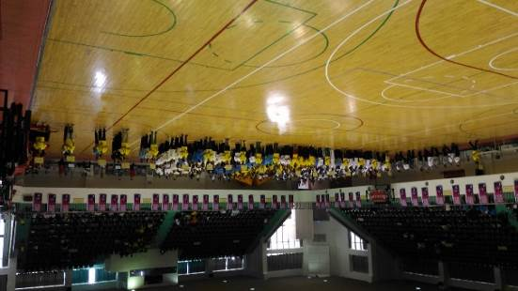
在比賽過程中負責協助裁判播放音樂的競賽組及負責協助選手報到的檢錄組的同學們：
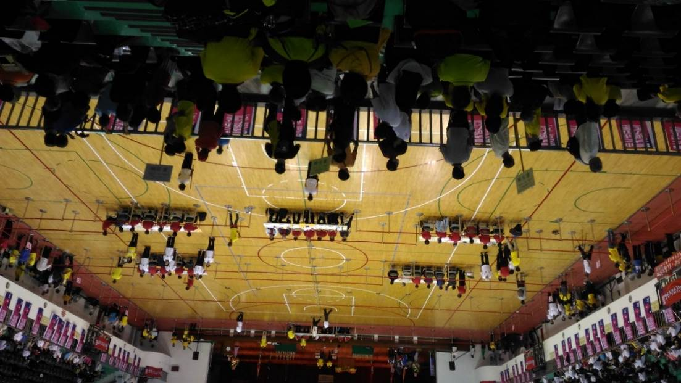
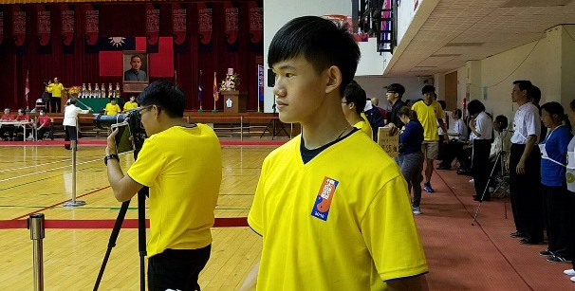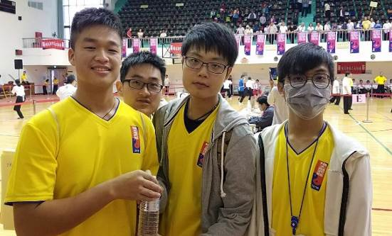
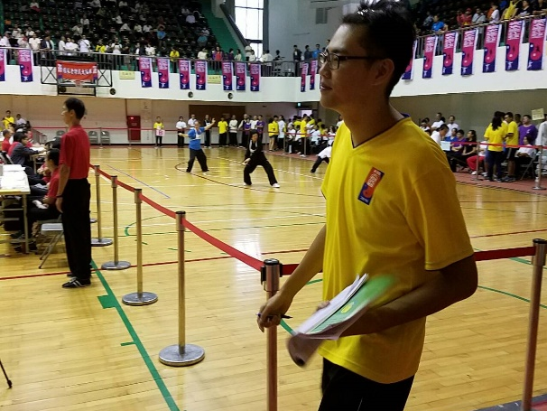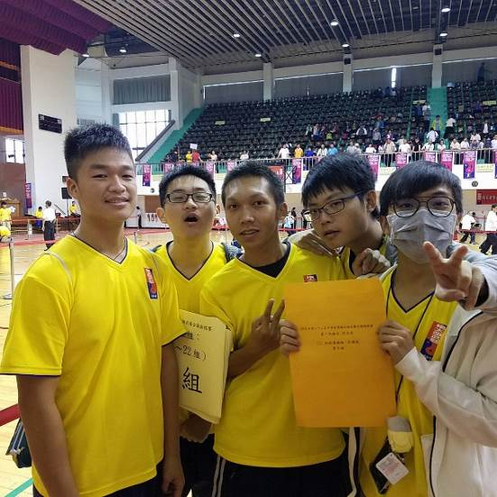
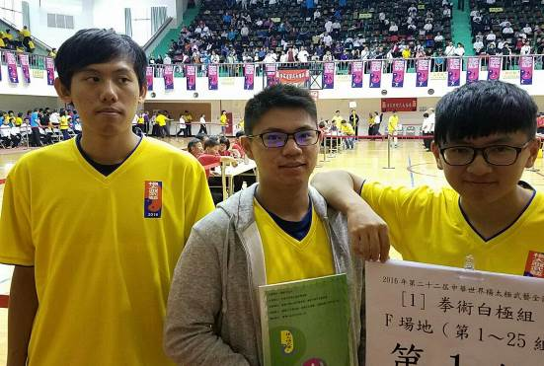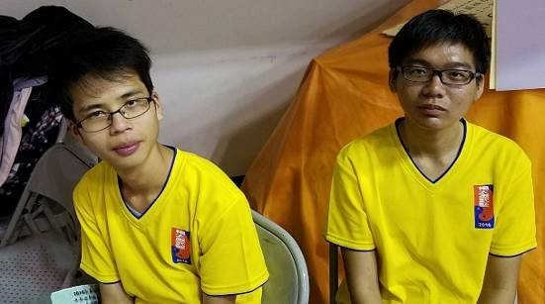
閉幕典禮時負責舉牌的同學們：
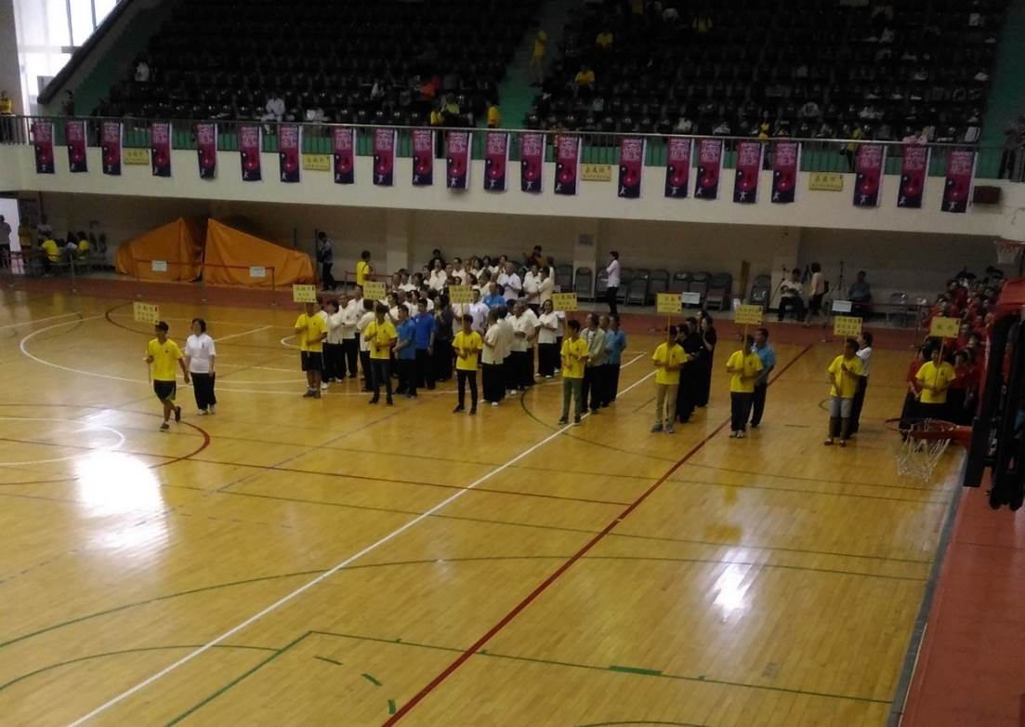

應用數學系
- 應用數學系於11月份舉辦2016數學科普月系列講座：
- 11月9日由清華大學師資培育中心洪文良教授主講，講題為「數學玩具數學—對學生數學學習與情意的影響」。
- 11月17日由吳寬瀛藝術工作室負責人吳寬瀛先生主講，講題為「索瑪立方體與碎形幾何」。
- 11月23日由長庚電子工程學系賴以威教授主講，講題為「數感What, Why and How」。
- 11月30日由東海大學應用數學系陳文豪教授主講，講題為「幾何課程中的美麗篇章」。
- 11月3日應用數學系嚴志弘主任到台南市永仁高級中學進行數學科普推廣活動，活動主題為「數學科普推廣活動：多方塊積木、組木與Burr Tools軟體」。
- 11月16日應用數學系嚴志弘主任到嘉義市崇文國小進行數學科普推廣活動，活動主題為「數學科普推廣活動：像玩積木一樣的程式設計」。
- 11月24日應用數學系嚴志弘主任到東華大學參加2016東華大學發展特色大學研討會，對象為特色大學試辦計畫執行學校。
- 11月2日應用數學系嚴志弘主任到屏東縣立東港高中，進行「學系特色介紹」及「數學科普活動介紹」之相關活動。

